# OpenEuler RISC-V Xfce安装测试

* 本次安装参考网址1:

https://gitee.com/jinjuhan/open-euler-notes/blob/main/xfce.md

参考网址2：

https://gitee.com/chuachuaa/open-euler/blob/master/xfce.md:

参考网址3：

https://gitee.com/yunxiangluo/riscv-openeuler/blob/master/chapter3/class1/README.md

* 测试条件：虚拟机VMware Workstation 16 Player、Ubuntu18.04.5

注：要进行该任务首先需要完成openEuler RISC-V的基础环境安装

## 一、查看软件源上是否有qemu-rv64的二进制安装包

1、更新软件源

$ sudo apt update

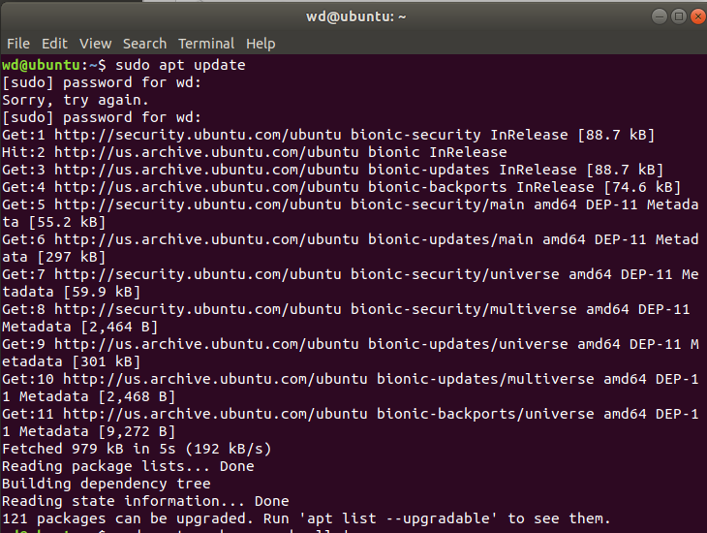

2、查看软件源上是否有qemu-rv64的二进制安装包

$ sudo apt-cache search all | grep qemu

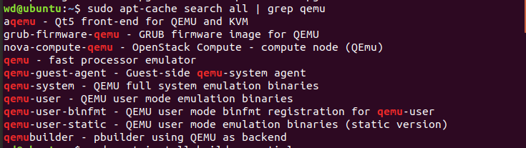

## 二、下载 QEMU 源代码并构建

1、安装必要的构建工具

$ sudo apt install build-essential

安装时可能会报错：

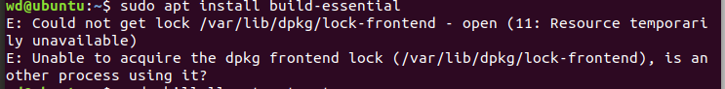

解决方法：

（1）方案一：

$ sudo killall apt apt-get

如果提示没有apt进程：

apt: no process found

apt-get: no process found



往下看方案二

（2）方案二：

依次执行：

$ sudo rm /var/lib/apt/lists/lock

$ sudo rm /var/cache/apt/archives/lock

$ sudo rm /var/lib/dpkg/lock*

$ sudo dpkg --configure -a

$ sudo apt update

再次执行$ sudo apt install build-essential ，成功！

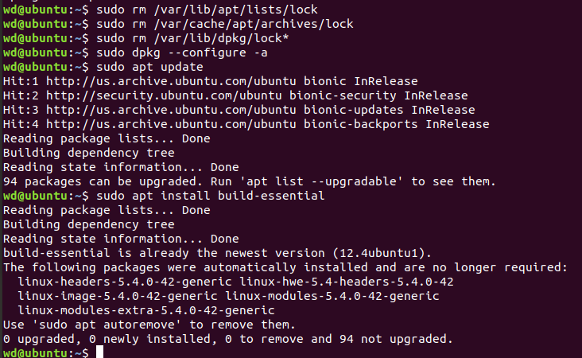

2、下载编译支持视频输出的 qemu

$ git clone -b display <https://gitlab.com/wangjunqiang/qemu.git>

这里可能会报错：

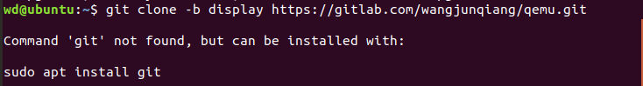

解决方法：按照错误提示，安装git

$ sudo apt install git

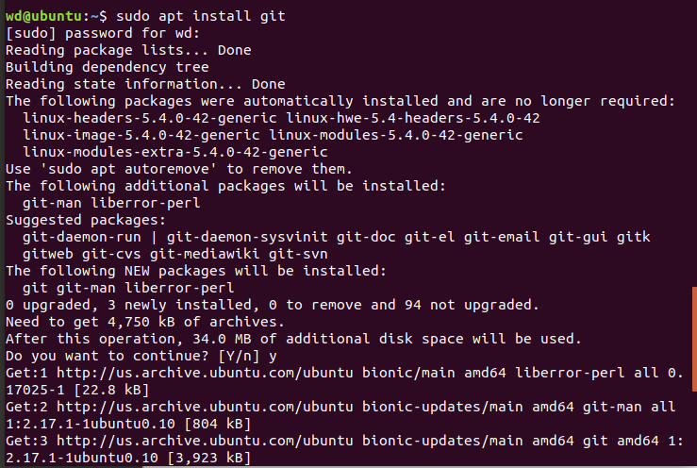

再次执行 $ git clone -b display <https://gitlab.com/wangjunqiang/qemu.git> ，成功！

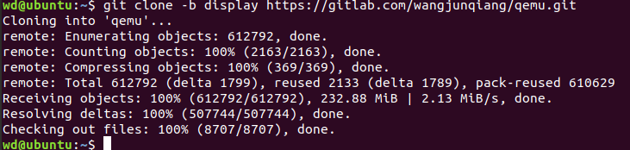

3、进入qemu目录并进行配置

$ cd qemu

$ ./configure --target-list=riscv64-softmmu,riscv64-linux-user --prefix=/home/duoqilai/Desktop/qemu --enable-kvm --enable-sdl --enable-gtk --enable-virglrenderer --enable-opengl

这里可能会报错：

（1）ERROR：User requested feature opngl configure was not able to find it. please install epoxy with EGL

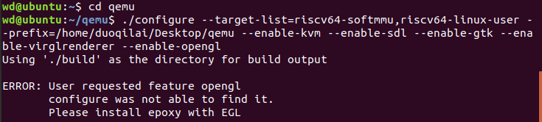

解决办法

$ sudo apt-get install libgtk-3-dev

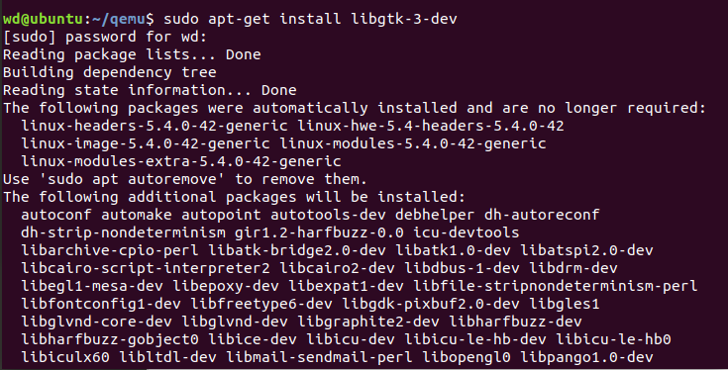

重新运行 $ ./configure --target-list=riscv64-softmmu,riscv64-linux-user --prefix=/home/duoqilai/Desktop/qemu --enable-kvm --enable-sdl --enable-gtk --enable-virglrenderer --enable-opengl

（2）报错：

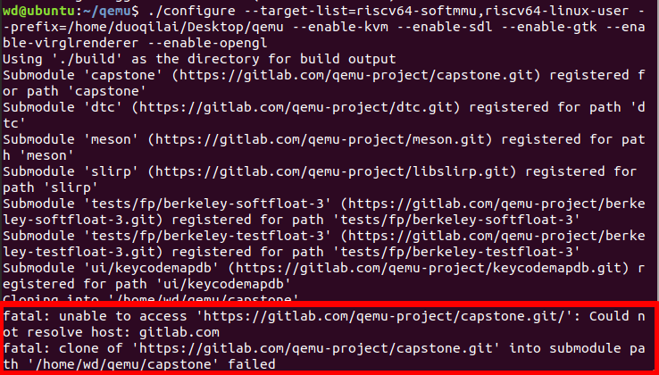

解决办法：

$ git config --global --unset http.proxy

$ git config --global --unset https.proxy

重新运行 $ ./configure --target-list=riscv64-softmmu,riscv64-linux-user --prefix=/home/duoqilai/Desktop/qemu --enable-kvm --enable-sdl --enable-gtk --enable-virglrenderer --enable-opengl

（3）报错：

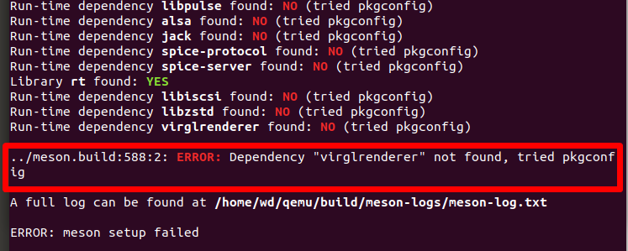

解决办法：

$ sudo apt install build-essential autoconf automake autotools-dev pkg-config bc curl gawk git bison flex texinfo gperf libtool patchutils mingw-w64 libmpc-dev libmpfr-dev libgmp-dev libexpat-dev libfdt-dev zlib1g-dev libglib2.0-dev libpixman-1-dev libncurses5-dev libncursesw5-dev meson libvirglrenderer-dev libsdl2-dev -y

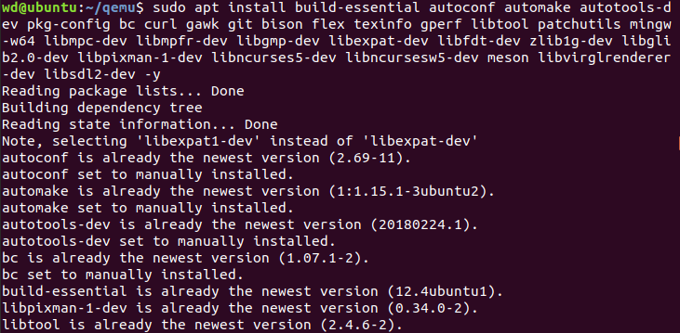

重新运行 $ ./configure --target-list=riscv64-softmmu,riscv64-linux-user --prefix=/home/duoqilai/Desktop/qemu --enable-kvm --enable-sdl --enable-gtk --enable-virglrenderer --enable-opengl ，成功！

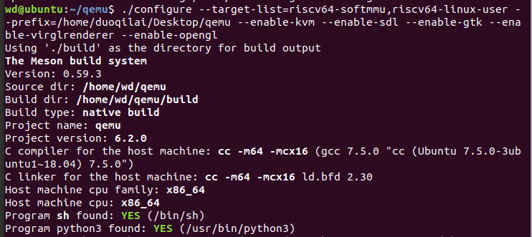

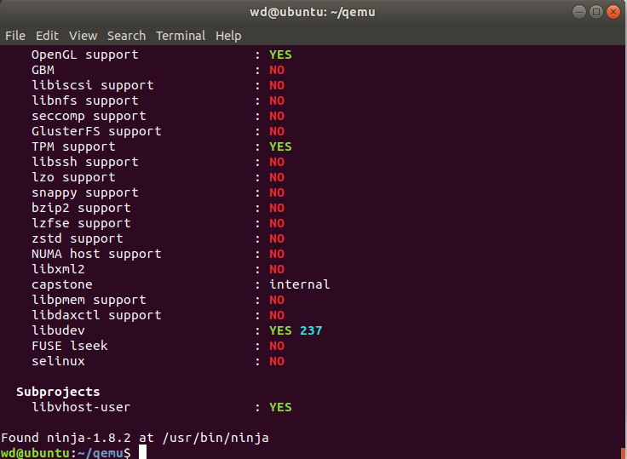

4、编译

$ make -j8

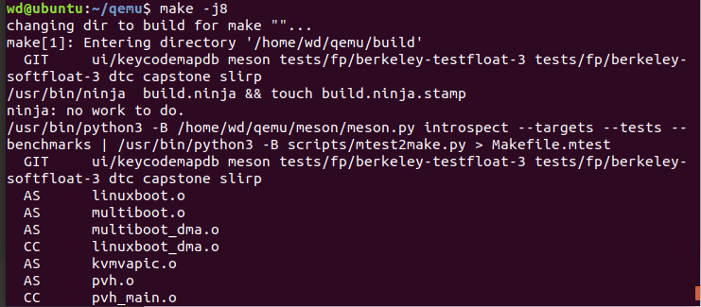

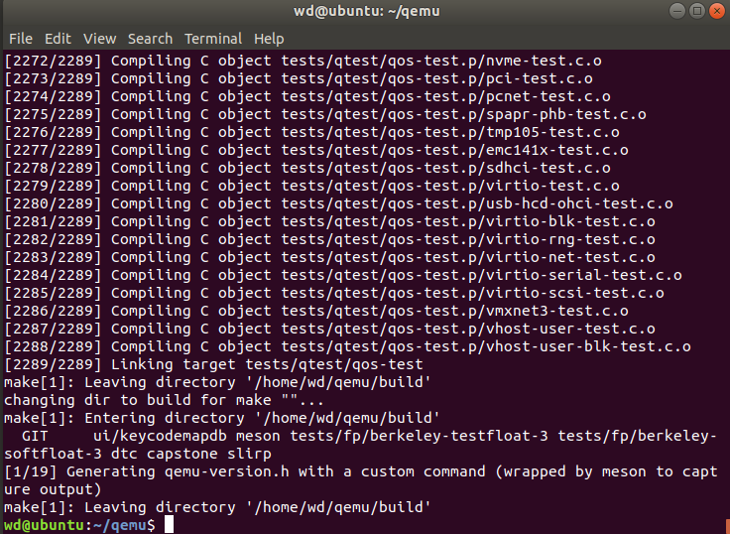

$ make install

如编译时报错make：***【Makefile：52 git-submodule-update】Error1，试试切换到root

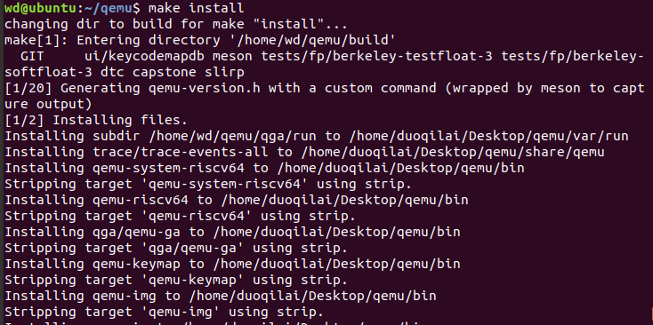

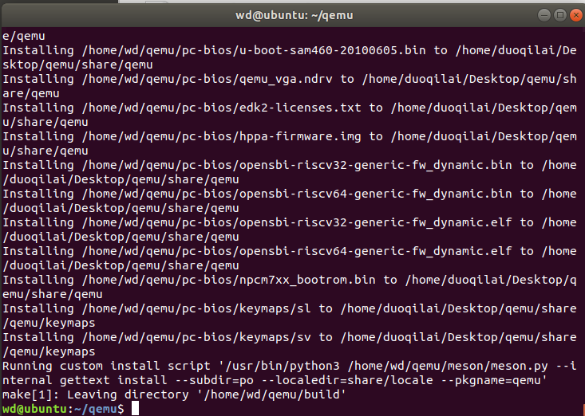

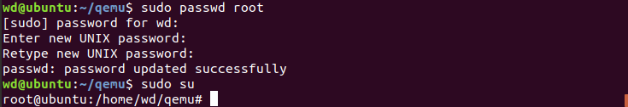

5、配置环境变量

$ vim ~/.bashrc

在~/.bashrc文末添加：

export QEMU_HOME=/home/duoqilai/Desktop/qemu

export PATH=$QEMU_HOME/bin:$PATH

注意一定要将 QEMU_HOME 路径替换为 --prefix 定义的路径

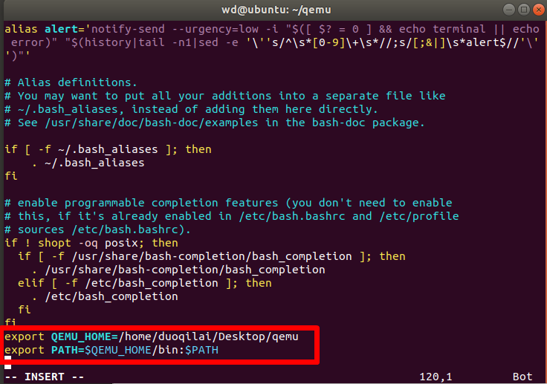

检查是否添加成功

# source ~/.bashrc

# echo $PATH

输出包含--prefix 定义的路径

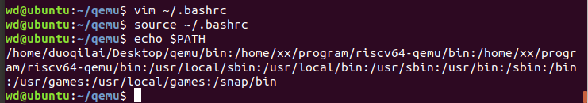

6、验证安装是否正确

# qemu-system-riscv64 --version

如出现类似如下输出表示 QEMU 工作正常

QEMU emulator version 6.2.0 (v6.2.0-1-gdefe7df70b)

Copyright (c) 2003-2021 Fabrice Bellard and the QEMU Project developers

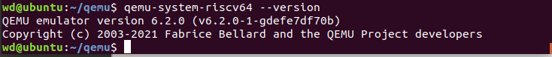

## 三、下载openeuler RISC-V 系统镜像

1、下载 编译支持视频输出的 kernel

https://gitee.com/yunxiangluo/riscv-openeuler/raw/master/chapter3/class1/Image

2、下载 openeuler risc-v 文件系统

<https://mirror.iscas.ac.cn/openeuler/openEuler-preview/RISC-V/Image/openEuler-preview.riscv64.qcow2>

将openeuler risc-v和内核放在同一文件夹中

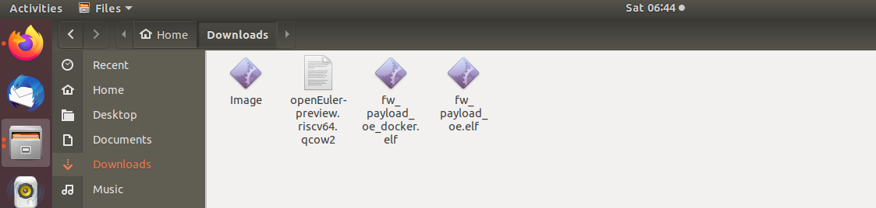

## 四、QEMU启动RISC-V openEuler

1、 在内核和openeuler risc-v 文件系统的文件夹中打开终端，使用qemu启动qemu-system-riscv64，-kernel 后面跟的是内核路径。

$ qemu-system-riscv64 \

-nographic -machine virt -smp 8 -m 2G \

-display sdl -vga std \

-kernel Image \

-append "loglevel=3 swiotlb=1 console=ttyS0 rw root=/dev/vda1" \

-object rng-random,filename=/dev/urandom,id=rng0 \

-device virtio-rng-device,rng=rng0 \

-device virtio-blk-device,drive=hd0 \

-drive file=openEuler-preview.riscv64.qcow2,format=qcow2,id=hd0 \

-device virtio-net-device,netdev=usernet \

-netdev user,id=usernet,hostfwd=tcp::10001-:22 \

-device qemu-xhci -device usb-tablet -device usb-kbd

启动好以后，会出现一个标题为 QEMU 的视频输出窗口

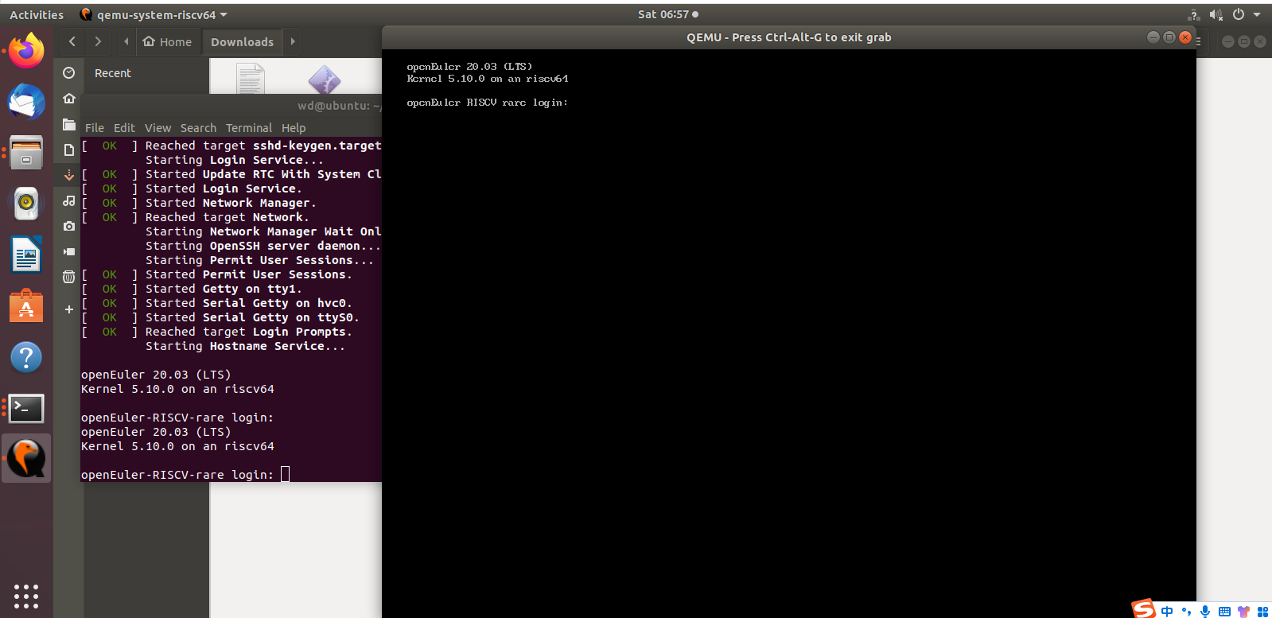

2、 在登录界面输入用户名和密码，用户名：root, 密码：openEuler12#$

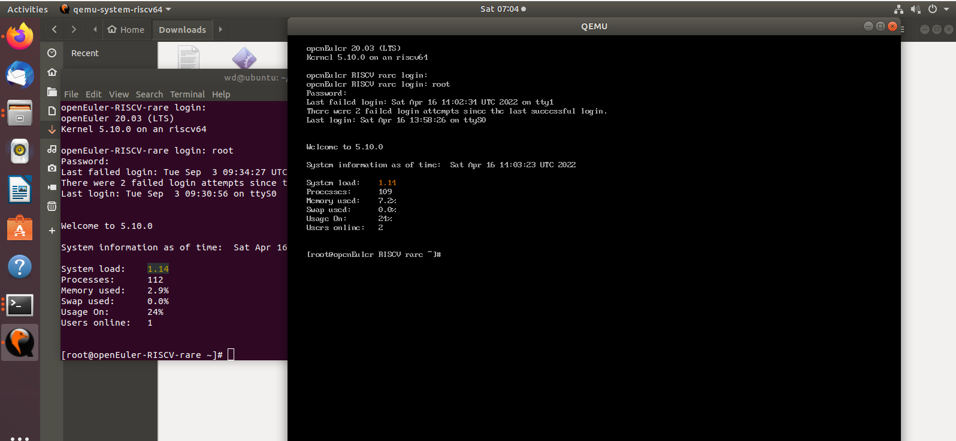

## 五、安装Xfce

1、openeuler risc-v 启动以后，增加以下 repo：

$ vim /etc/yum.repos.d/oe-rv.repo

文件末尾添加如下内容：

[standard]

name=standard

baseurl=http://119.3.219.20:82/openEuler:/Mainline:/RISC-V/standard_riscv64/

enabled=1

gpgcheck=0

[xfce4]

name=xfce4

baseurl=http://121.36.3.168:82/home:/pandora:/xfce4/webkit2gtk3/

enabled=1

gpgcheck=0

[xfce]

name=xfce

baseurl=http://121.36.3.168:82/home:/pandora:/xfce/standard_riscv64/

enabled=1

gpgcheck=0

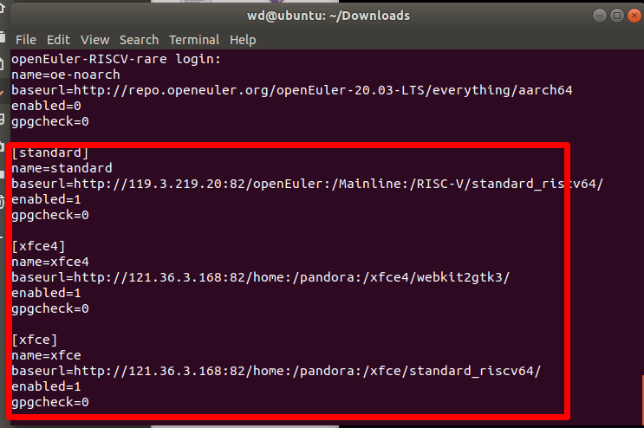

2、安装 xfce4

$ yum install libxfce4util xfconf libxfce4ui exo garcon thunar thunar-volman tumbler xfce4-appfinder xfce4-panel xfce4-power-manager xfce4-settings xfdesktop xfwm4 xfce4-session -y

安装过程中，有些包可能会已经以依赖的形式被安装了，没关系直接跳过。

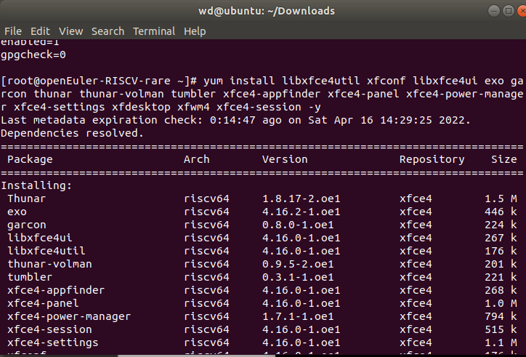

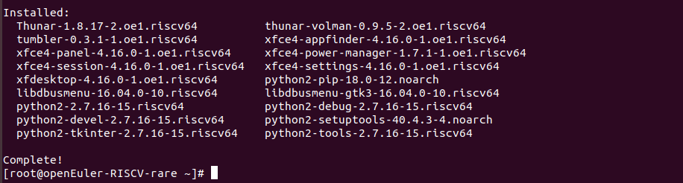

3、安装 xorg 的软件包 xorg-x11-xinit 和 xorg-x11-server，更新文件管理器pango到新版本。

$ yum install xorg-x11-xinit xorg-x11-server -y

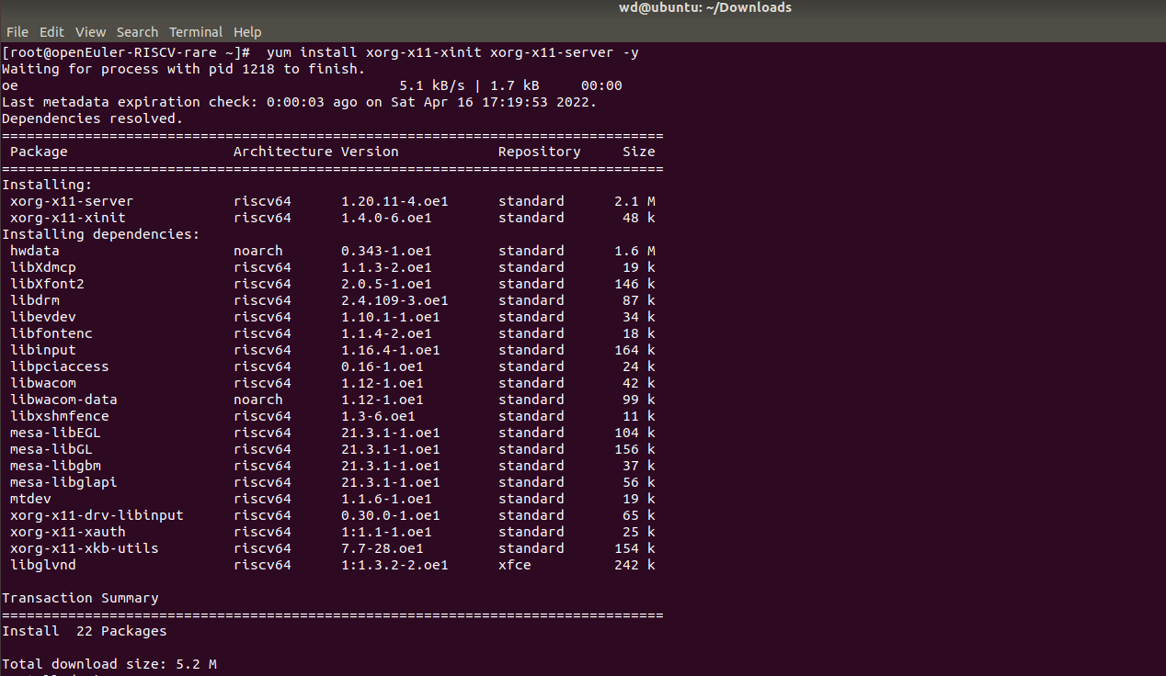

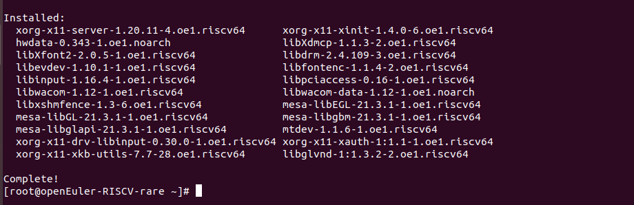

$ dnf upgrade pango

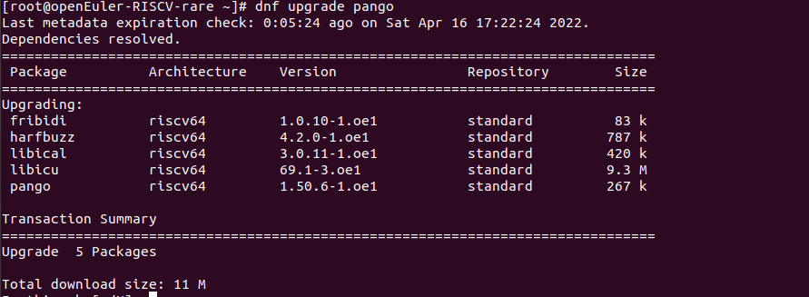

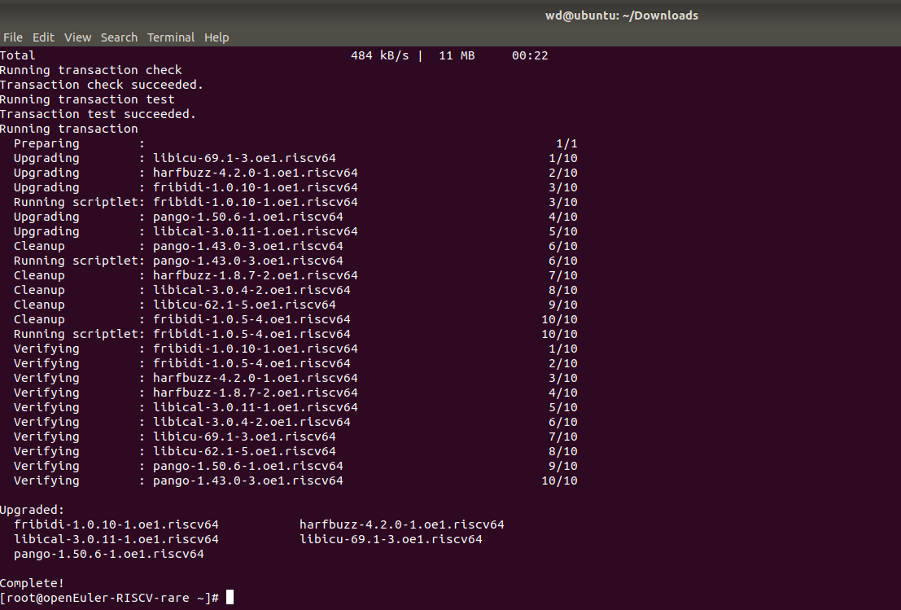

## 六、启动 Xfce

在视频输出窗口中输入 startxfce4 启动 xfce4。

$ startxfce4

启动后如下图：

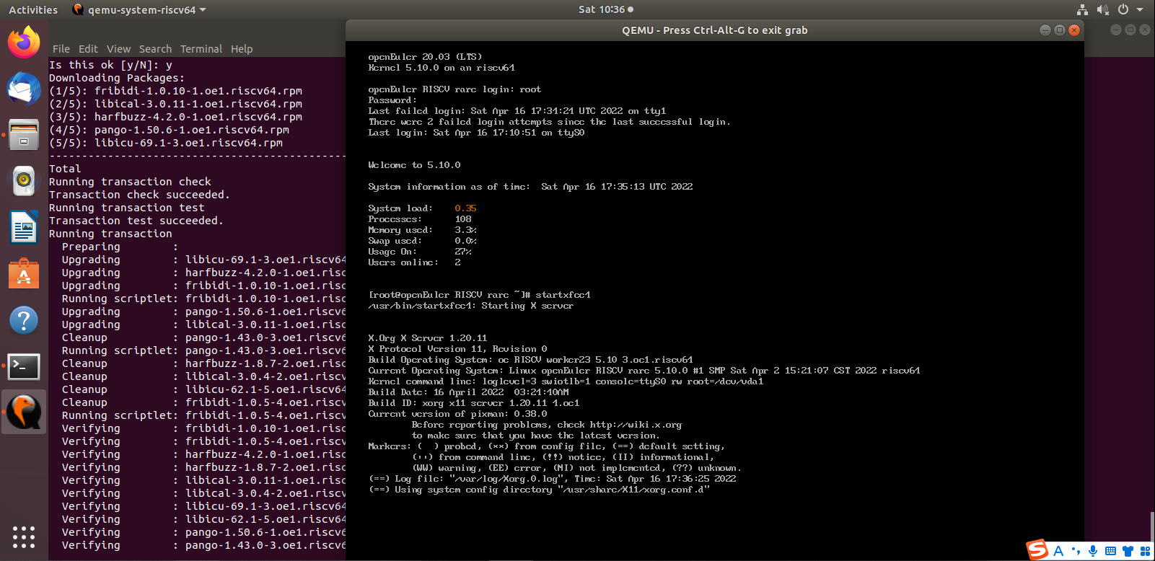

启动成功的界面如下所示：

